**PLAN COPIA DE RESPALDO**

TIENDA TECNOLOGICA

Cristhian Ferney Prieto Sánchez

Ronal Andrés Peña García

Brayan Andrés Velandia Rivera

Andrés Leonardo Salazar Mayorga

Jhohana Cardenaz

Ficha: 2338322

ANALISIS Y DESARROLLO DE SISTEMAS DE INFORMACION  
SENA

**CONTENIDO**

**PRESENTACIÓN**  
  
**OBJETIVO**  
  
**INTRODUCCION**  
  
**REQUERIMIENTOS TECNICOS**  
  
**HERRAMIENTAS UTILIZADAS PARA EL DESARROLLO**

**PASOS COPIA DE SEGURIDAD**

**PRESENTACION**

El siguiente plan de respaldó se desarrolla con el fin de dar a conocer a los usuarios, el proceso necesario para la restablecer una copia de seguridad. El plan cuenta con la información precisa para dar a conocer los requisitos y procedimientos necesarios para la instalación y funcionalidad del sistema.

**OBJETIVO**

Brindarle información específica al usuario acerca del procedimiento sobre la copia de respaldo del sistema.  
  
ESPECIFICOS:

Mostrar paso a paso y la funcionalidad del aplicativo.

Detallar los requerimientos mínimos necesarios del Hardware y Software para la instalación.

Mencionar y describir las herramientas utilizadas para el desarrollo del sistema.

**REQUERIMIENTOS TECNICOS**

Requerimientos mínimos de Hardware:

* Equipo (PC, portátil, tableta).
* Procesador Intel (Core).
* Memoria RAM 4 GB.
* Disco duro 500 GB.

Requerimientos mínimos de Software:

* Windows 10 o sistemas operativos que conecten a internet.
* Privilegios de Administrador.
* Conexión a internet.

**HERRAMIENTAS UTILIZADAS PARA EL DESARROLLO**

**AZURE**:

es una gran colección de servidores y hardware de red que ejecuta un conjunto complejo de aplicaciones distribuidas. Estas aplicaciones orquestan la configuración y el funcionamiento del hardware y el software virtualizados en esos servidores.

**MYSQL WORKBENCH:**

permite a los desarrolladores, arquitectos de datos y demás clientes diseñar, modelar, gestionar y generar bases de datos de manera visual o gráfica, incluyendo todos los elementos necesarios para realizar modelos con un alto nivel de complejidad.

**PASOS COPIA DE SEGURIDAD**

1. Ingresa a Azure.

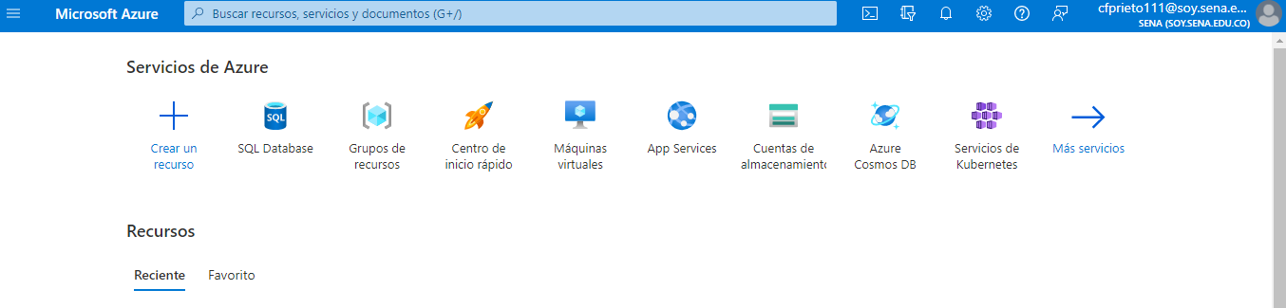

1. Seleccione la base de datos.

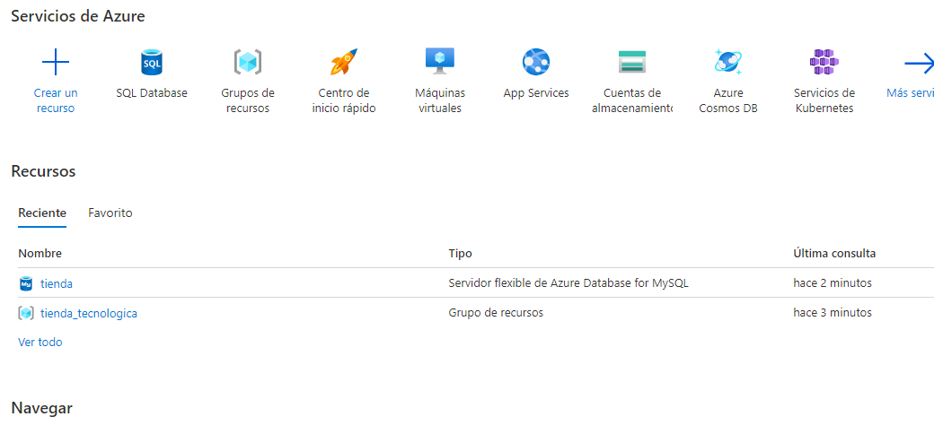

3. A continuación se elige en la barra lateral izquierda copia de seguridad y restauración.

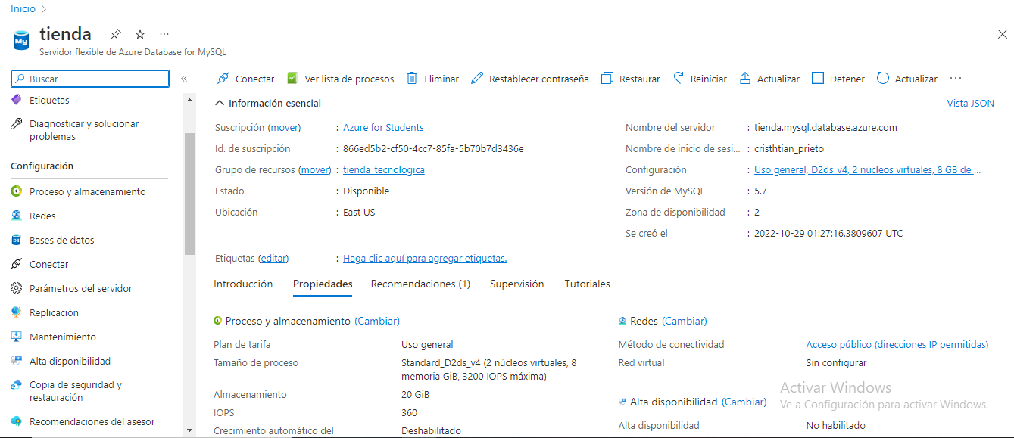

4. Seleccione la copia que desea restaurar adicional puede programar el intervalo de sus copias o si las quiere dejar en modo automatico.

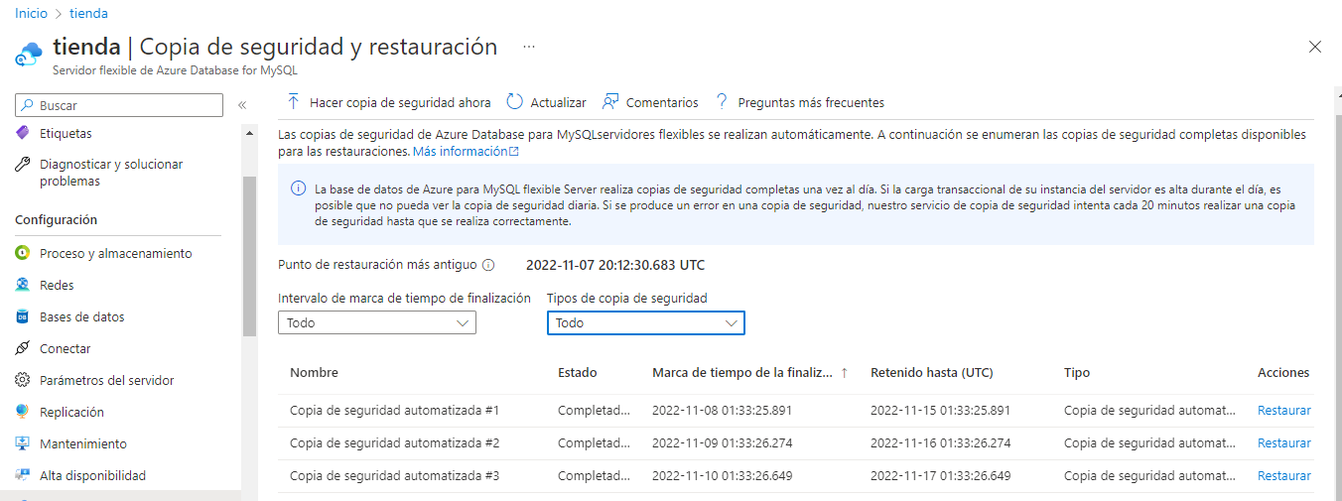

5. En el formulario escoja las especificaciones de su preferencia y al final nombra la base de y selecciona una zona de disponibilidad y da clic en siguiente redes..

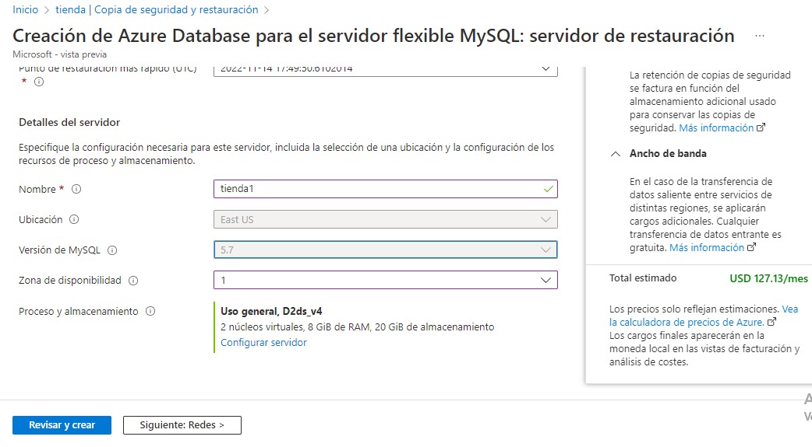

6. selecciona las opciones de tu preferencia y da clic en siguiente seguridad.

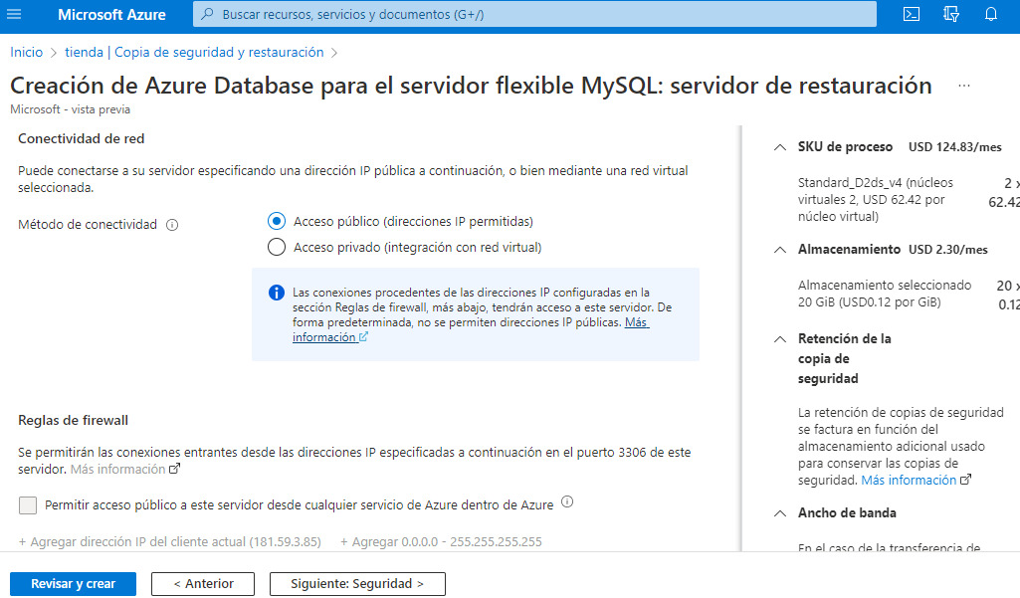

7. selecciona las opciones de tu preferencia y da clic en siguiente etiquetas.

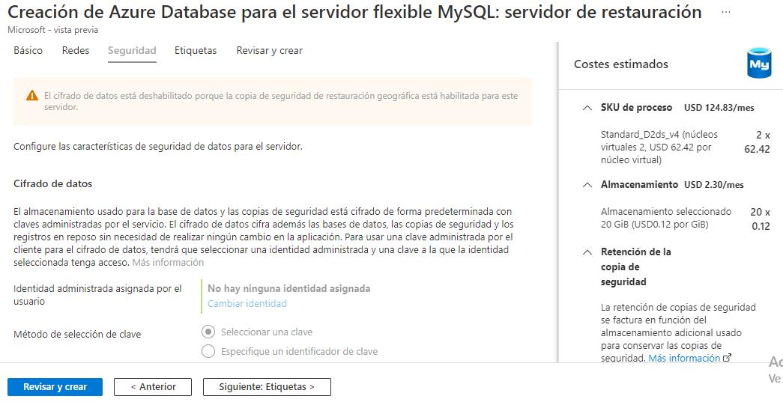

7. selecciona las opciones de tu preferencia y da clic en siguientes revisar y crear.

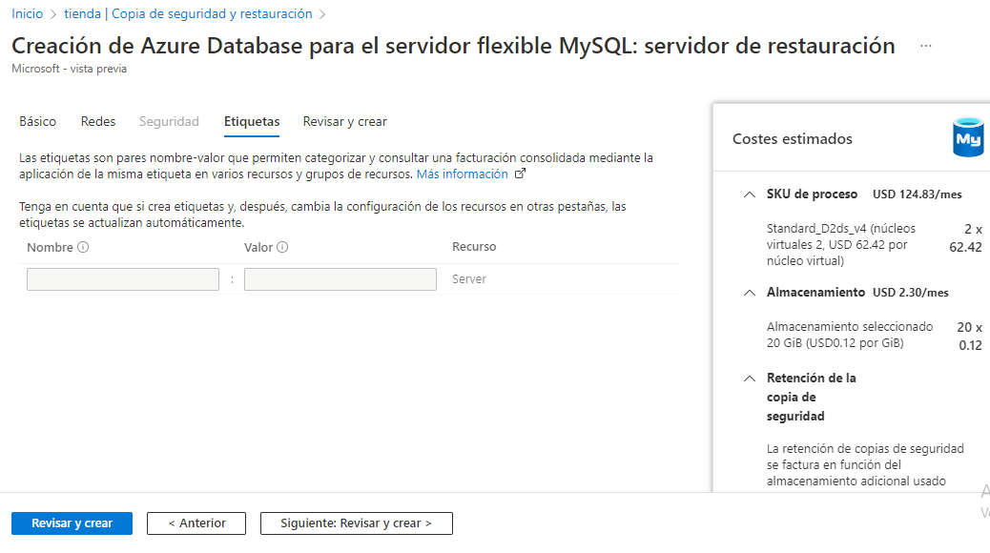

7. lee los términos y condiciones, los datos concluidos de la copia y da clic en crear.

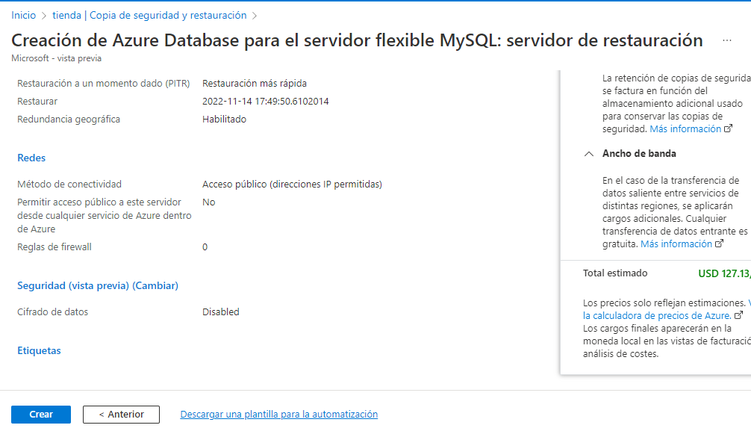Nota. La creación puede tardar unos minutos.



7. selecciona ir al recurso y quedara listo.

